Datos del Proyecto
Desarrollo de un Banco de Pruebas para Telefonía Inalámbrica DECT
Autor:
Pablo Tapia Moreno

Fecha de Lectura:
3 de Julio de 2000

Calificación:
Matrícula de Honor (10)

Director del Proyecto:
Javier Poncela González

Publicaciones:
J. Poncela, R. Sánchez, P. Tapia, R. Ferrer, JT. Entrambasaguas, “Testbed development for Communication Systems using formal languages”, SAM’2000 – 2nd Workshop of the SDL Forum Society on SDL and MSC, pp. 233-248, Grenoble, 26-28 Junio 2000.

Pablo Tapia Moreno
Resumen del Proyecto

Introducción
El proyecto que se presenta a continuación ha consistido en el diseño e implementación de un banco de prueba de protocolos para sistemas de telefonía inalámbrica digital DECT. El objetivo de este sistema es efectuar las pruebas de conformidad de las capas DLC y NWK de la arquitectura de protocolos, tanto de equipos fijos (FT) como portátiles (PT).
Las Pruebas de Conformidad suelen venir definidas por las entidades normalizadoras (ETSI, ITU, etc.), y consisten en verificar de forma suficiente el comportamiento de un sistema conforme a un estándar para garantizar su interoperabilidad con equipos de otros fabricantes. Tales pruebas generalmente vienen especificadas en un lenguaje especial, o notación TTCN, que permite expresar las acciones a realizar sobre el equipo bajo prueba de forma esquemática y sencilla. Un Banco de Pruebas es un sistema que es capaz de comunicarse con un equipo para verificar que cumple pasa satisfactoriamente las pruebas de conformidad; estas pruebas no se definen de forma genérica para todo el equipo, sino que vienen estructuradas siguiendo un modelo de capas por la simplicidad que se obtiene. Así, siguiendo el modelo OSI, se dispondría de pruebas para la capa física, de enlace,etc.
El banco de pruebas construido ha sido diseñado siguiendo una metodología específica de desarrollo de bancos de pruebas, concebida en el Departamento de Ingeniería de Comunicaciones de la Universidad de Málaga. La implementación completa del sistema se ha llevado a cabo en 4 proyectos diferentes, cada uno encargado en principio de un bloque funcional: interfaz de operación, nivel de acceso al medio (MAC), nivel de enlace (DLC) y nivel de red (NWK), si bien ha existido una gran interacción entre todos ellos. El desarrollo de estos proyectos ha estado enmarcado dentro de un proyecto FEDER.

Motivación
El sistema construido constituye un ejemplo innovador en el mundo de los Bancos de Pruebas, puesto que se trata de un equipo de bajo coste, y de tiempo de diseño muy reducido. En la actualidad los sistemas disponibles en el mercado son aparatos diseñados y construidos específicamente para desarrollar esta función. Son caros de construir, y caros de mantener: el cliente depende exclusivamente del fabricante del banco para introducirle cualquier pequeño cambio que se haya producido en el estándar para el que ha sido construido. Estos cambios son generalmente software, y no excesivamente complejos, pero la falta de competencia obliga al cliente a pagar cantidades desorbitadas.
El banco de pruebas que se propone en el proyecto no necesita más hardware que un PC y una placa radio que realice las funciones de nivel físico: la mayoría de la funcionalidad del equipo tiene un diseño software, relativamente de poca complejidad y fácilmente mantenible para adecuarlo a los cambios en los estándares. Una pieza clave para conseguir realizar el diseño de forma fácil y efectiva consiste en el uso de lenguajes formales (SDL en este caso), y de sus herramientas de desarrollo. Estos lenguajes en la actualidad permiten programar funcionalidades complejas de forma sencilla, sin perder el requisito indispensable de la ejecución en tiempo real.
A la ventaja introducida por los costes del equipo, se añade la del coste de los ingenieros involucrados en el desarrollo: gracias a la metodología antes mencionada, las fases en el desarrollo pueden dividirse en tareas que pueden realizarse en paralelo, con la consiguiente reducción del tiempo de producción. El tiempo de ejecución del proyecto presentado ha sido de 8 meses, incluyendo la fase de documentación; aplicando los conocimientos adquiridos durante este proyecto experimental, el tiempo se puede reducir considerablemente, puesto que las pautas a seguir han quedado claramente definidas.
El diseño del banco de pruebas fue presentado en el SDL Forum (SAM 2000) que el pasado año tuvo lugar en Grenoble (Francia), despertando gran interés entre los participantes.
Por último comentar que, apoyados en los resultados de este proyecto, se están llevado a cabo en la Universidad de Málaga, en colaboración con Cetecom, un Laboratorio de Certificación del PTA, desarrollos de bancos de pruebas tanto para la tecnología Bluetooth como para el sistema UMTS.

Conceptos y siglas
Capas del DECT | NWK (red), DLC (enlace), MAC (acceso al medio), PHL (física)
Caso de prueba | Conjunto de acciones a realizar sobre un equipo para comprobar que cumple una determinada característica (establecimiento de conexión, etc.).
DECT | Digital Enhanced Cordless Telecommunications
ETSI | European Telecommunication Standards Institute
Juego de pruebas | Conjunto de todos los casos de pruebas proporcionados para verificar una capa determinada del protocolo.
PDU | Protocol Data Unit
PT / FT | Portable radio Termination / Fixed radio Termination
SAP | Service Access Point
SDL | Specification and Description Language
TTCN | Tree and Tabular Combined Notation

Descripción del sistema

Estructura general
El sistema final construido está constituido por cuatro grandes bloques:
- Un Interfaz de Usuario, desde el que se configuran los parámetros del equipo bajo prueba, se seleccionan y se controlan las pruebas.
- Un Comprobador Inferior o Tester, que contiene los conjuntos de pruebas a realizar, encargado de verificar la funcionalidad del equipo bajo prueba. Este módulo implementa las pruebas para una capa de la arquitectura de protocolos.
- Un Subsistema Inferior que complementa al Tester. Este subsistema está compuesto por una serie de módulos software que realizan la funcionalidad del resto de capas.
- Una Placa Radio comercial conectada al puerto serie del PC, que implementa el nivel físico del protocolo. En adelante, esta capa se considerará como parte del Subsistema Inferior.
En el proyecto presentado realmente se han implementado cuatro bancos de pruebas diferentes, que cubren la verificación de las capas de red (NWK) y enlace (DLC), tanto para los terminales fijos como para los portátiles:

Placa Radio
Subsistema
Inferior (SDL)
Comprobador
Inferior (TTCN)
Interfaz Aire
Interfaz
Operación (JAVA)
Figura 1. Esquema del Banco de Pruebas
- Banco de pruebas el nivel de red: NWK_PT y NWK_FT
- Banco de pruebas para el nivel de enlace: DLC_PT y DLC_FT
Los módulos de Interfaz de Usuario, y el de nivel físico han sido comunes para todos los sistemas, y únicamente ha sido necesario volver a diseñar los bloques intermedios: Comprobador y Subsistema Inferior.
A su vez, los módulos que constituyen cada una de las capas del protocolo son reutilizables, de manera que una vez construidos, quedan disponibles para diversos usos. En nuestro caso cada capa ha tenido una doble funcionalidad: por un lado, han constituido una parte del Subsistema Inferior; por otra parte, se han empleado para la construcción de un modelo de equipo DECT completo (emulador DECT), utilizado para las pruebas del sistema.
El desarrollo del Subsistema Inferior se ha llevado a cabo programando en SDL las funcionalidades contenidas en la norma DECT. Mediante la herramienta de desarrollo TAU de Telelogic, el lenguaje SDL es traducido a código C, y posteriormente compilado para construir una aplicación ejecutable.
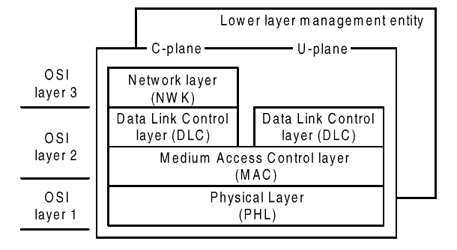
Figura 2: Arquitectura de protocolos del DECT
La Figura 2 muestra la correspondencia entre la arquitectura OSI y la del DECT. Se diferencia entre dos planos diferentes: plano-C o plano de señalización, y plano-U o plano de usuario. En los bancos de pruebas construidos únicamente se ha implementado el plano de señalización, puesto que la funcionalidad del plano de usuario (transmisión y recepción de voz) se encuentra integrada en las placas hardware empleadas para el nivel físico.
La construcción del Comprobador Inferior es prácticamente automática a partir de los estándares de pruebas: dichas pruebas vienen dadas en soporte informático, en notación TTCN, y han sido traducidas a código C y compiladas con ayuda de la herramienta TAU.
Todos los módulos software se ejecutan de forma paralela en la misma máquina, y se comunican intercambiando comandos y primitivas a través de sockets.

Etapas del desarrollo
El desarrollo del sistema ha sido estructurado, siguiendo las líneas maestras de la metodología, en las siguientes etapas:
- Definición: durante esta fase se realizó la recopilación de la información (estándares del sistema y pruebas de conformidad) necesaria para el diseño de cada elemento.
- Diseño de alto nivel, cuyo resultado es la estructura genérica del sistema a diseñar. En esta etapa se definió una nomenclatura común y se determinó la estructura del sistema de pruebas, así como el plan de pruebas para verificar el diseño.
- Diseño del comprobador: en esta etapa se implementó un módulo software ejecutable a partir de las pruebas de conformidad determinadas en la primera fase.
- Diseño del subsistema inferior. Diseño de cada una de las capas del protocolo de comunicaciones, así como de sus pruebas unitarias.
- Integración del subsistema inferior, en la que se puso en común cada una de las capas del protocolo, diseñadas de forma independiente.
- Construcción y pruebas finales, que consistió en la integración de los módulos Comprobador y Subsistema Inferior, y las pruebas definitivas para asegurar el funcionamiento del sistema.
- Adaptación a otras plataformas. Por último, se adaptó el código final de los programas para permitir su ejecución en diferentes equipos y sistemas operativos: Solaris, Linux y Windows 95.
Las tareas correspondientes al presente proyecto dentro del desarrollo del sistema engloban desde el punto 3 en adelante, si bien no se han realizado para todas las capas. De forma general, podría decirse que se ha realizado la implementación de todos los Comprobadores Inferiores, el diseño del Subsistema Inferior para DLC, y la adaptación de un modelo existente de nivel NWK.

Operación y funcionamiento

Interfaz de usuario
Para efectuar las pruebas sobre los equipos, se trabaja a través de un interfaz de usuario. Este interfaz ha sido desarrollado en Java por un compañero del proyecto, y se encarga de la configuración de las pruebas, además de controlar los otros módulos que desempeñan la funcionalidad del banco de pruebas.
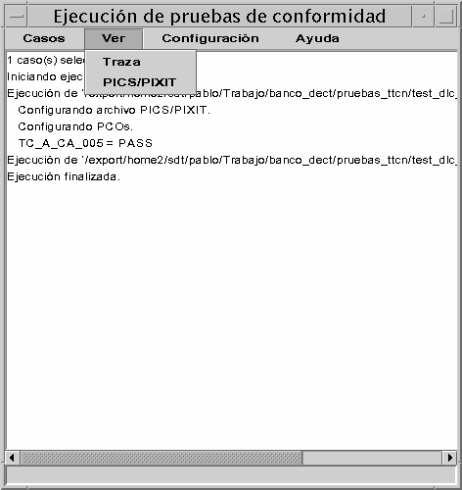
Figura 3: Ventana principal del Interfaz de Usuario
El interfaz gráfico permite configurar el entorno antes de efectuar las pruebas: se debe cargar un fichero de parámetros (PICS/PIXIT) que contiene información relativa al sistema bajo prueba (identificador del terminal, área de localización, clave de cifrado, etc.), necesaria para la ejecución de las pruebas de protocolo.
Por otro lado, este programa es el responsable de cargar los otros módulos (Subsistema y Comprobador Inferior), y conseguir que se sincronicen. A partir de ese momento, cada primitiva saliente del Comprobador Inferior se recibirá en el Subsistema Inferior a través de un socket establecido para dicha comunicación, y viceversa.
Una vez configurado el entorno, y cargados los módulos involucrados, se procede a la realización de las pruebas. En el menú “Casos” se pueden seleccionar los diferentes casos de pruebas disponibles en el estándar, y se pueden ejecutar individualmente o en grupo. Al final de la ejecución, los resultados se pueden visualizar a través del menú “Traza”, que permite la representación de los eventos ocurridos tanto de forma textual como de forma gráfica (formato MSC).
Los resultados de las simulaciones se guardan en disco, ordenados según el tipo de prueba y la fecha, para posteriores análisis.
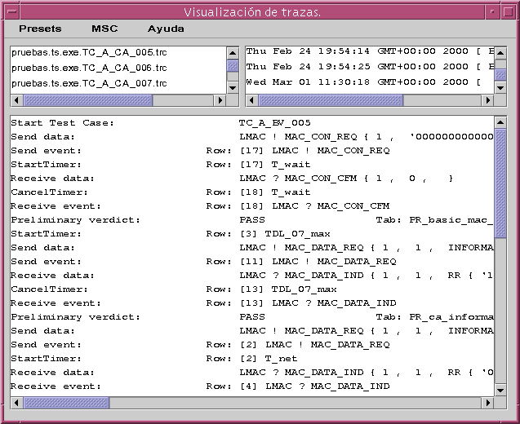
Figura 4: Visualización de Trazas en modo texto

Comprobador Inferior
Este bloque es el encargado del control de la ejecución de cada uno de los casos de prueba disponibles. Envía primitivas hacia el equipo bajo prueba, y recibe sus respuestas. Dentro de este módulo se comprueba que los datos recibidos son correctos y que se reciben dentro de los márgenes de tiempo establecidos (tiempos de timeout).
Su comportamiento es más complejo de lo que cabe imaginar, puesto que debe ser capaz de interpretar cada primitiva recibida por el equipo remoto, y de responder a su vez de acuerdo a lo que la norma establece. Sin embargo, el Comprobador Inferior únicamente realiza las tareas correspondientes a la capa del protocolo que se pretende probar. El tratamiento de las primitivas en las capas inferiores, hasta ser transmitidas vía radio, se realiza en el Subsistema Inferior.
En algunos casos el Comprobador Inferior no realiza toda la funcionalidad descrita en la capa DECT correspondiente, por lo que tales deficiencias deben ser suplidas incrementando la funcionalidad del Subsistema Inferior, incluyendo bloques SDL adicionales.
Aunque la mayoría de la funcionalidad viene dada por el estándar de pruebas que proporciona el ETSI en formato TTCN, ha sido necesario añadir dos elementos indispensables para la generación de un módulo ejecutable:
- Bloque de adaptación: dado que el código TTCN define las acciones de forma abstracta, este bloque se encarga de adaptarlo a la plataforma, incorporando un gestor de tiempos, un gestor de entrada/salida, etc.
- TSOs (Test Suite Operations): operaciones necesarias para la realización de las pruebas, pero que resultan imposibles de definir de forma abstracta por presentar alguna dependencia con la implementación real del banco de pruebas, por lo que se codifican directamente en C.

Subsistema Inferior
Los bloques correspondientes al Subsistema Inferior han sido desarrollados mediante SDL siguiendo la funcionalidad descrita en la norma DECT. La programación de cada capa ha sido desarrollada por separado, si bien todas siguen la división en unidades funcionales propuesta en el estándar: los diferentes bloques y procesos SDL se corresponden en la mayor parte de los casos con sus entidades homólogas en la norma (LAPC, Link Control, Broadcast, etc.).
En el sistema final construido, cada capa se corresponde con un bloque SDL, mientras que cada una de las tareas que realiza esa capa se ha modelado mediante procesos SDL. Los bloques y procesos de un mismo nivel se comunican entre sí intercambiando señales y primitivas no contempladas en el estándar; sin embargo, la interacción entre los bloques que constituyen las capas se hacen mediante las primitivas y los Puntos de Acceso al Servicio (SAP) definidos en la norma.
Como se ha indicado al explicar el Comprobador Inferior, algunos de los bloques SDL diseñados no corresponden estrictamente con una capa DECT, sino que complementan la funcionalidad de la capa superior, modelada en TTCN. Concretamente, estos bloques han sido necesarios para la codificación o decodificación de mensajes (PDUs) del nivel de red, y la fragmentación y recombinación de tramas en el nivel DLC.
De forma genérica, el Subsistema Inferior realiza el tratamiento de las primitivas recibidas por el Comprobador Inferior para conseguir que el extremo remoto reciba o transmita la información requerida, o efectúe unas determinadas acciones.

Interfaces
Todos los módulos que constituyen el banco de pruebas interaccionan a través de unos interfaces definidos:
- Interfaz del sistema SDL (Subsistema Inferior) con la placa de nivel físico: a través de un driver que controla la placa radio, desde el sistema SDL se envían comandos a la placa física, y se recibe sus respuestas. Este driver se encarga de codificar y decodificar la información recibida, y realizar la comunicación a través del puerto serie del ordenador.
- Para el intercambio de primitivas entre el Comprobador y el Subsistema, se definió un equivalente a un Punto de Acceso al Servicio (SAP), realizado mediante un socket por el que se intercambia la información. Además, dado que estos dos módulos utilizan diferentes tipos de datos, ha sido necesario definir una sintaxis de transferencia común para el intercambio de primitivas y mensajes, y un bloque de codificación/decodificación en cada extremo. El código de estos bloques codificadores/decodificadores ha sido generado mediante una herramienta de generación automática desarrollada en el proyecto para tal fin.
- Por último, el interfaz entre el Comprobador y el Interfaz de Usuario, a través del cual se controlan las pruebas y se envían los resultados finales.

Diagramas de bloques del Subsistema Inferior
A continuación se presentarán, sin entrar en detalle, los principales bloques correspondientes a los bancos de prueba construidos.
Si bien el resultado final del diseño consistió en 4 sistemas, para su exposición se agruparán según la capa a la que corresponden; banco de pruebas DLC (FT y PT), y banco de pruebas NWK (FT y PT).
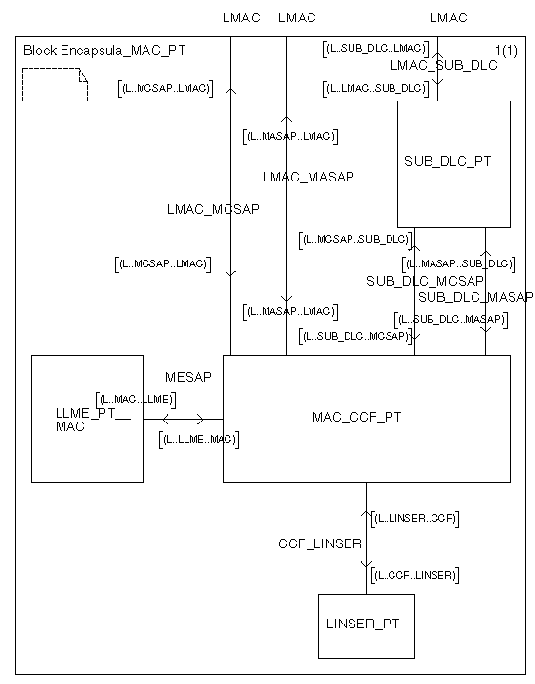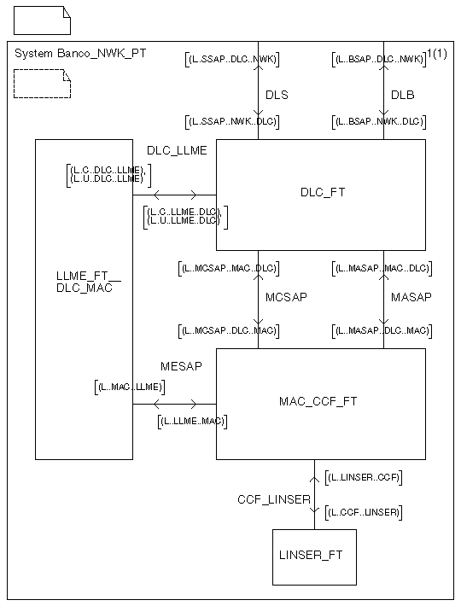
Figura 5: Subsistemas Inferiores de los sistemas Banco_DLC_FT y Banco_NWK_PT
En la Figura 5, a la izquierda se presenta el diagrama de bloques del banco de pruebas de nivel DLC para terminales fijos (el sistema de pruebas realiza la función de equipo portátil), mientras que a la derecha se representan los bloques del banco de pruebas de nivel NWK para terminales portátiles (el sistema de pruebas se comporta como FT).
Los bloques que aparecen en las figuras realizan las siguientes funciones:
- LINSER: encargado de manejar la placa de nivel físico, hace llamadas al driver anteriormente mencionado y efectúa la conversión de datos.
- MAC_CCF: realiza las funciones del nivel de acceso al medio descritas en la norma (sólo para el plano de señalización).
- DLC: realiza las funciones del nivel de control del enlace descritas en la norma (plano de señalización).
- LLME: es una capa vertical descrita en la estructura de protocolos, común a todas las otras capas, cuya función es realizar tareas de gestión.
- SUB_DLC: bloque que complementa al Comprobador Inferior de nivel DLC, añadiendo la funcionalidad de fragmentación y recombinación de tramas DLC, así como la recuperación del sincronismo de trama.

Estructura del bloque DLC
La principal tarea dentro de este proyecto ha sido el diseño de la capa de enlace (DLC) del DECT, para los dos tipos de terminales (FT y PT). El objetivo de capa es proporcionar enlaces de datos fiables al nivel de red. El plano de control (señalización) ofrece dos servicios independientes: un servicio de difusión (Lb o broadcast) y un servicio de datos basado en el protocolo LAPC (LAPC+Lc):
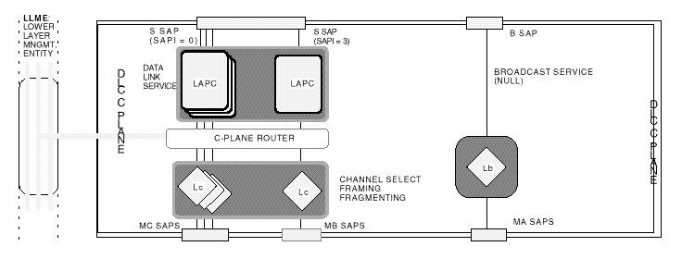
Figura 6: Entidades del nivel DLC, según la norma
El modelado del sistema mediante el lenguaje SDL se hizo tomando cada una de las entidades descritas en la norma como procesos independientes que interaccionan con los demás para llevar a cabo su función:
- Funciones del proceso LAPC: a) proporcionar y controlar un enlace de datos; b) segmentar campos demasiado largos del nivel superior; c) detectar errores; d) recuperación de errores; e) control de flujo; f) supresión/reanudación de la conexión.
- Funciones del proceso Lc: a) proporcionar uno o más enlace de datos; b) delimitar las tramas; c) generar y comprobar las sumas de control; d) fragmentar las tramas DLC; e) enrutar canales; f) realizar los traspasos (handovers).
- Funciones del proceso Lb: a) almacenar y enviar los mensajes entre el nivel NWK y MAC; b) distribuir los mensajes a los diferentes ‘clusters’; c) filtrar los mensajes de los diferentes ‘clusters’.
Los siguientes diagramas de bloques muestran una parte del código SDL de la capa DLC: la imagen de la derecha representa la interacción de los servicios antes mencionados con las capas adyacentes, mientras que el diagrama de la derecha representa la implementación del bloque LINK_SERVICE de la figura anterior.
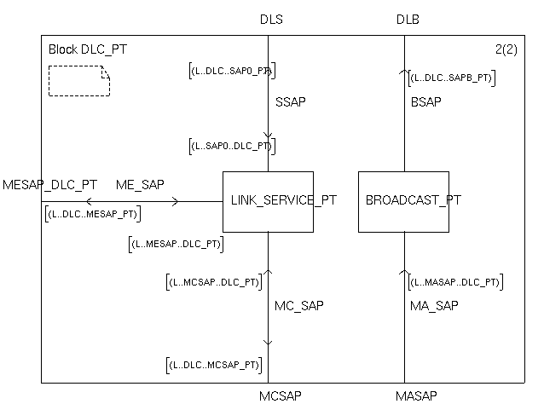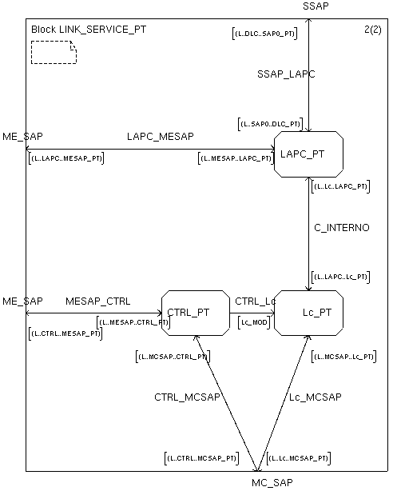
Figura 7: Esquemas correspondientes al nivel DLC diseñado
Cada proceso representado en estos diagramas contiene el código de programa necesario para la realización de sus funciones correspondientes.

Pruebas sobre el sistema
Una de las partes más importantes en el proceso de diseño ha sido la realización de las pruebas en cada una de las etapas. Dado que el sistema que se ha construido es un banco de pruebas, destinado a verificar el comportamiento de otros equipos, el requisito de que lo que se ha diseñado cumpla estrictamente con lo que la norma indica es un factor crítico. Para evitar cualquier posible error en el sistema final, el proceso completo de diseño ha estado marcado por un severo plan de pruebas, que se puede resumir en los siguientes pasos:
- Pruebas unitarias de nivel, destinadas a verificar que cada bloque independiente, correspondiente a una capa del protocolo, ha sido correctamente diseñado. Estas pruebas se efectuaron aplicando las pruebas de conformidad correspondientes a ese nivel, ayudados por emuladores software de las capas adyacentes. En la siguiente figura se representa a modo de ejemplo el montaje para las pruebas de la capa DLC de un equipo portátil:
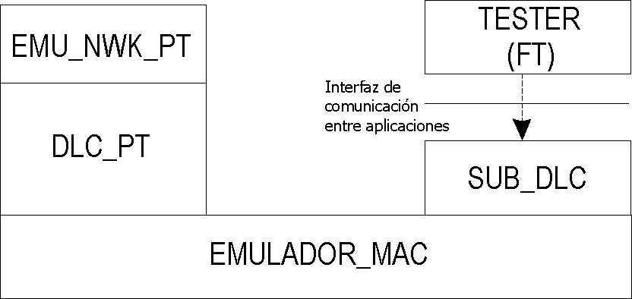
Figura 8: Esquema de pruebas para la capa DLC (PT)
- Pruebas intermedias de integración, realizadas al combinar dos bloques SDL correspondientes a dos capas DECT diferentes. La Figura 9 muestra el sistema SDL sobre el que se aplicaron las pruebas al bloque DLC+NWK (parte portátil). En ella se pueden apreciar los bloques correspondientes a dichas capas, así como la fusión del bloque de gestión (LLME); también se observan los difererentes bloques de apoyo necesarios para la realización de las pruebas: emuladores del nivel superior (IWU, InterWorking Unit) e inferior (MAC), y a la derecha, las capas de apoyo al Comprobador Inferior.
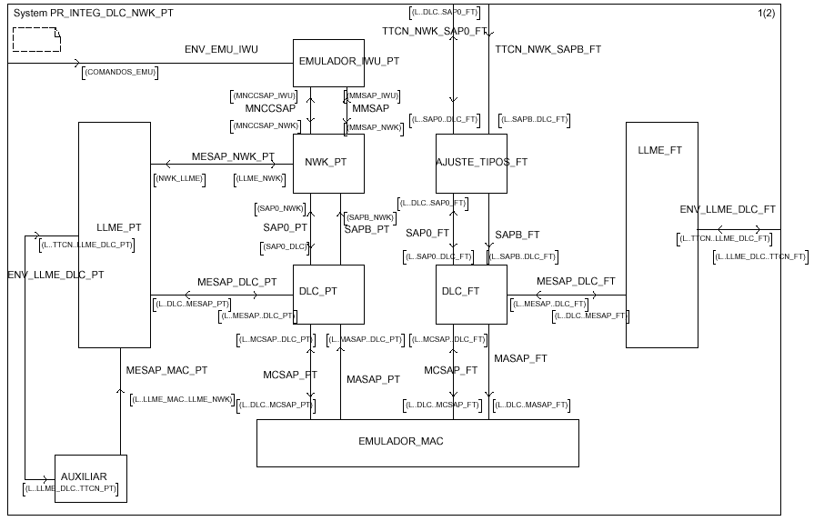
Figura 9: Sistema SDL para probar las capas DLC+NWK (PT)
- Pruebas de integración del sistema total, realizadas sobre los bancos finales construidos. Estas pruebas fueron realizadas utilizando un emulador de equipo DECT, construido en paralelo al banco, a través del interfaz aire. Se comprobó que la funcionalidad era correcta, si bien se encontró una limitación crítica en la placa de nivel físico empleada: la velocidad de transmisión a través del puerto serie era demasiado lenta, y provocaba la expiración de los temporizadores modelados. Dado que ambos equipos eran configurables, se modificaron adecuadamente los temporizadores para comprobar el funcionamiento, con resultados satisfactorios. En un equipo comercial el problema se soluciona empleando una placa física con una línea serie más rápida.
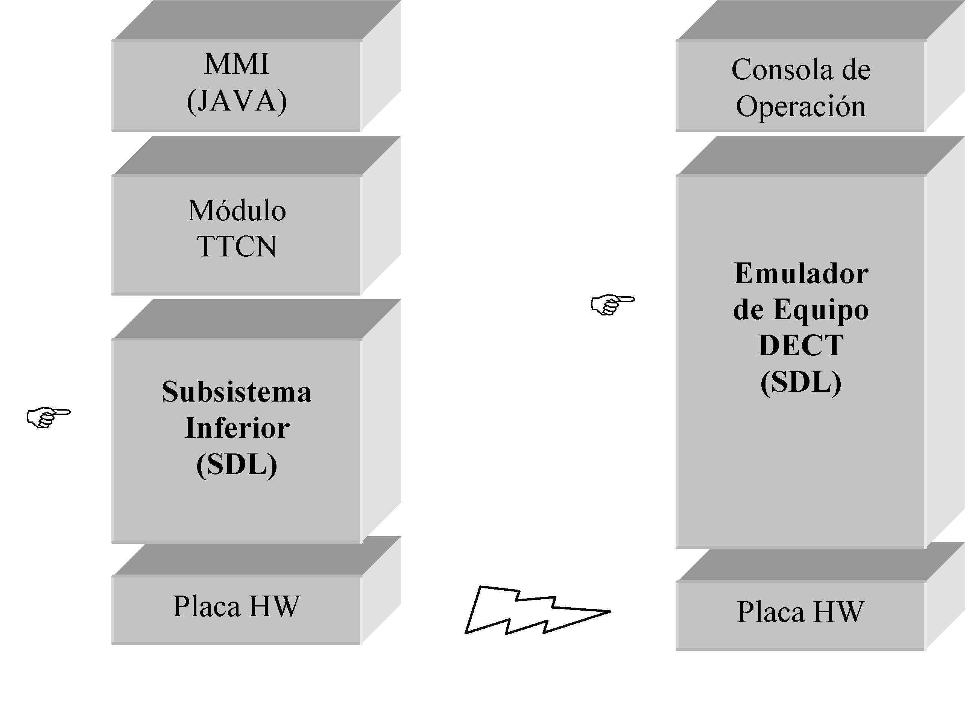
Figura 10: Pruebas con un emulador DECT
- Pruebas finales, consistentes en comprobar que un equipo comercial ya verificado pasaba correctamente las pruebas. Lamentablemente, estas pruebas no pudieron realizarse debido a las limitaciones de velocidad de las placas radio empleadas.

Conclusiones
El proyecto presentado ha cumplido con los objetivos presentados en su planteamiento:
- Verificar y depurar la metodología de diseño de bancos de pruebas.
- Construcción de los bancos de pruebas para el nivel de red y de enlace de la arquitectura DECT.
Puede decirse que el segundo objetivo era un medio para conseguir el primero, que es el de mayor importancia. Lo más interesante de este proyecto es que ha permitido trazar unas líneas de futuro y se han desarrollado unas herramientas específicas para el desarrollo de nuevos bancos de pruebas, esta vez basados en protocolos de comunicaciones más modernos.
Como conclusiones prácticas del desarrollo de los bancos de pruebas, cabe destacar:
- La elección del lenguaje SDL ha sido muy positiva: aporta gran sencillez al diseño de protocolos, y los retardos del código han resultado no ser un factor limitante.
- Las herramientas de diseño de Telelogic han facilitado en gran medida el desarrollo, puesto que han permitido el chequeo y la simulación de cada pequeña parte del diseño según se iba implementando.
- Se han desarrollado herramientas propias para la conversión de datos entre diferentes formatos, y para la generación de rutinas de conversión integradas en los diferentes módulos.
- La metodología de diseño, entre otras cosas ha facilitado la coordinación entre los diferentes integrantes del proyecto global.
- La elección para el hardware de nivel físico se ha presentado como el cuello de botella del sistema, lo cual deberá ser tenido en cuenta en futuros diseños.
- Debido al método de diseño y a las herramientas empleadas, resulta muy sencillo realizar la adaptación del código resultante a diferentes plataformas: Solaris, Linux, Windows 95, ...

